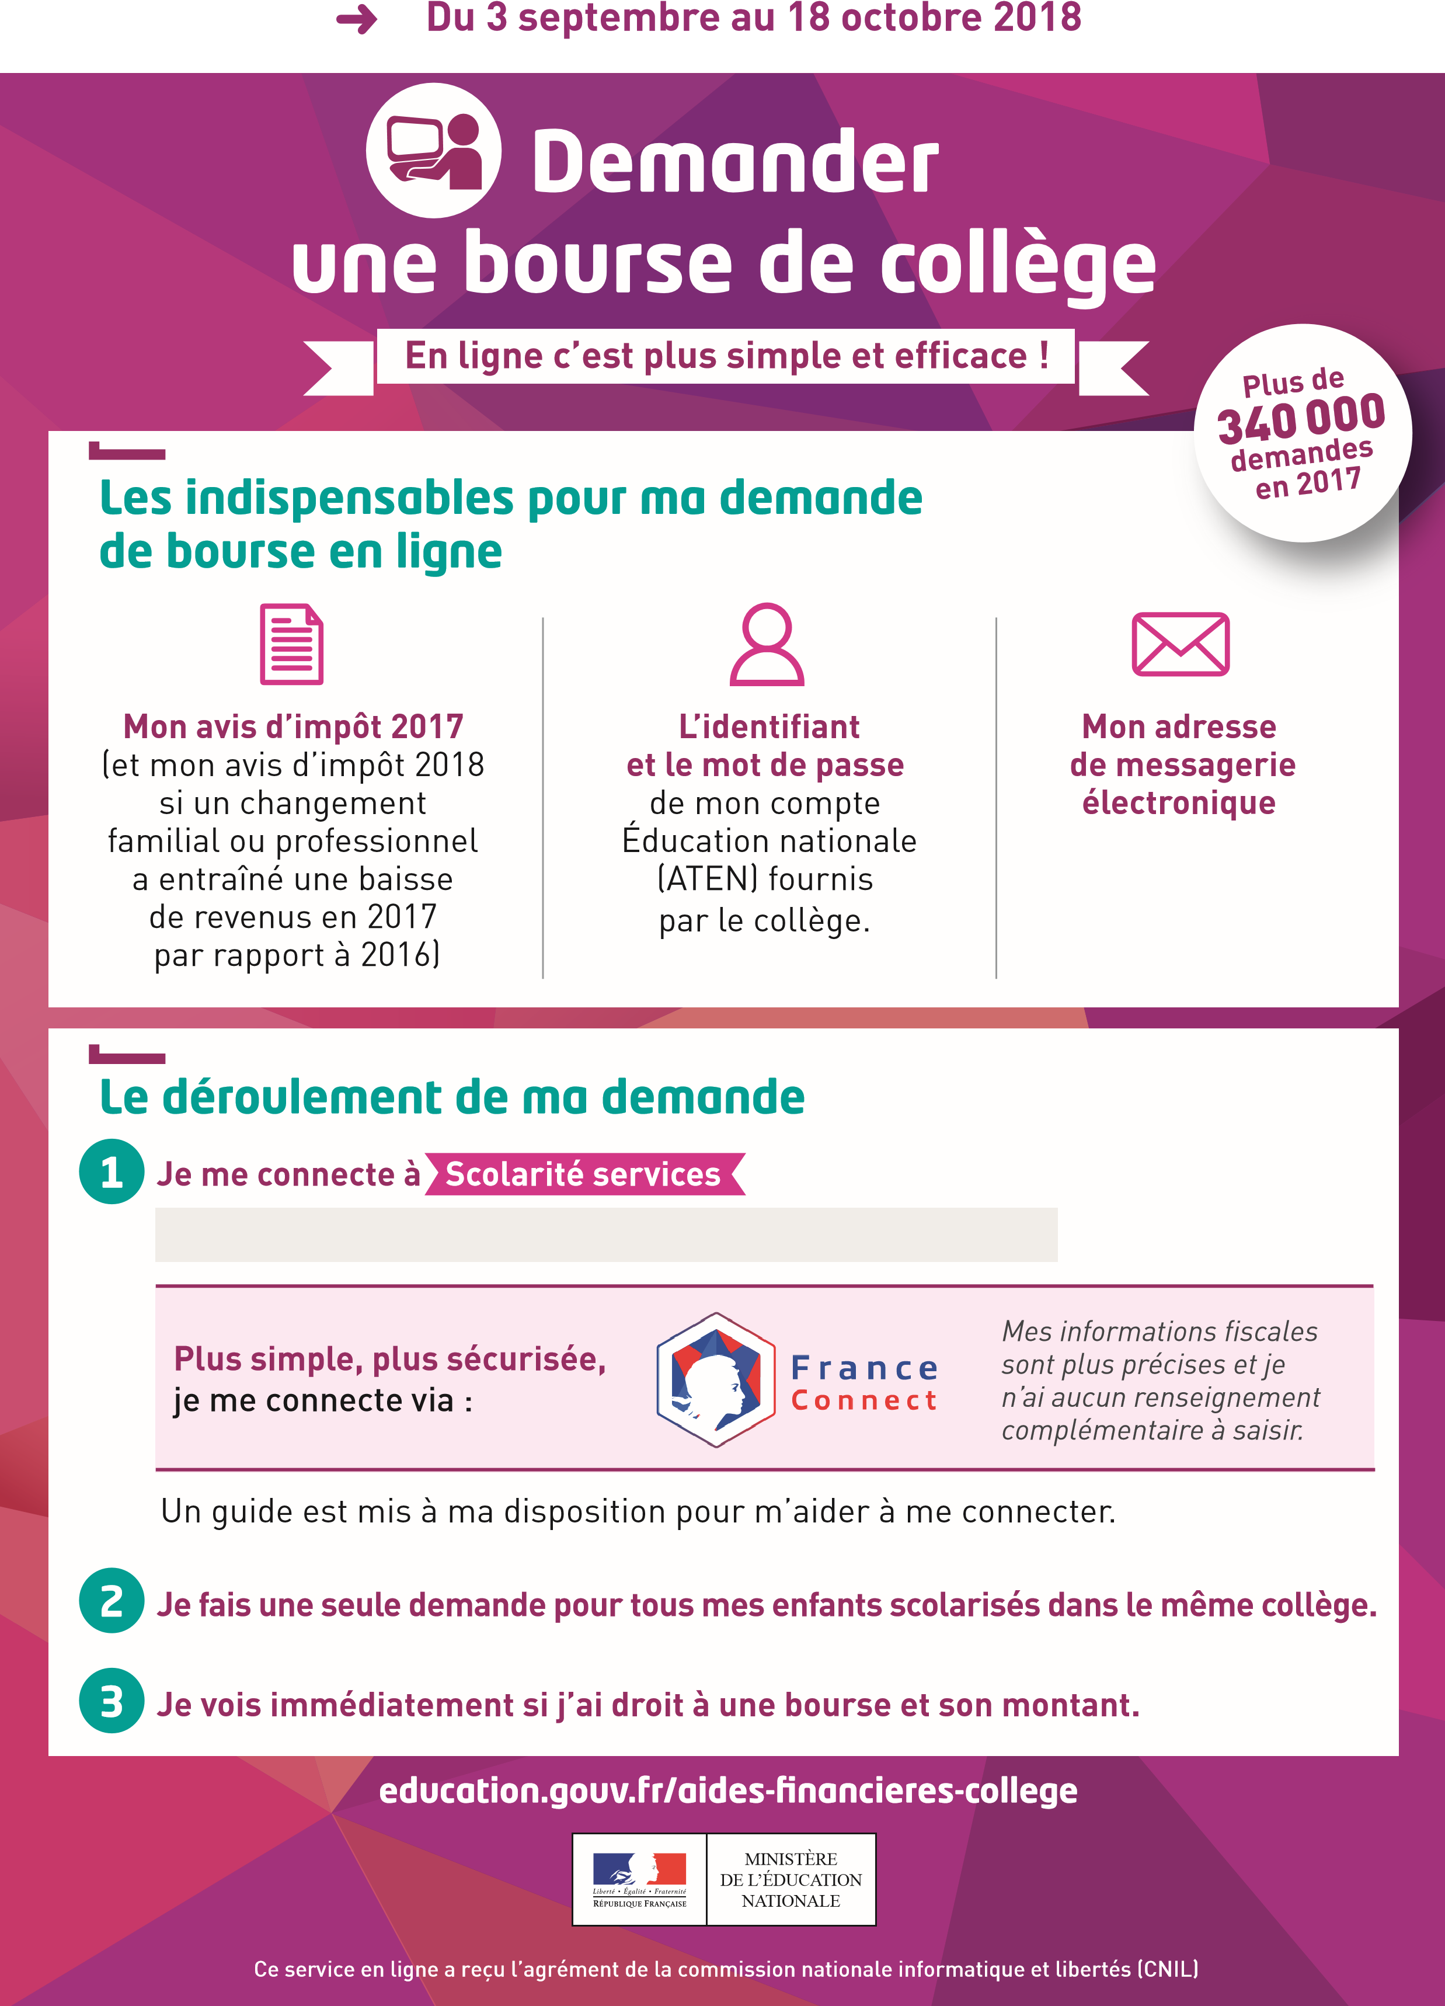

Madame, Monsieur,

Les **identifiants et mots de passe** pour vous connecter en tant que PARENT à **METICE** vous ont été transmis cette année ou une année antérieure. S’ils ne fonctionnent toujours pas, c’est que le processus n’est pas allé à son terme. Il en résulte une impossibilité de vous connecter et donc d’accéder au site internet du collège <http://college-12eme.ac-reunion.fr/> puis à METICE/BOURSES/PRONOTE (absences, résultats, bulletins scolaires, LSU, messagerie…/TELEINSCRIPTIONS en lycée. Dans ce cas, veuillez alors contacter la Vie scolaire du collège ( 0262345790) afin que de nouveaux **identifiants et mots de passe** vous soient fournis rapidement, en sachant que les anciens ne vous permettront plus de vousconnecter. **NB : Si votre connexion fonctionne il n’est donc pas utile de redemander des codes.**

**LA DIRECTION du Collège**